ВЕЛИКИЕ ПУТЕШЕСТВЕННИКИ
- Прочитай и выбери подходящую картинку к каждому тексту
Les og velg bildet som passer til hver tekst.

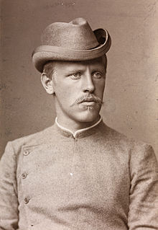 | 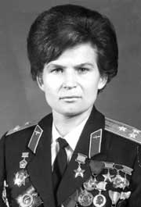 | 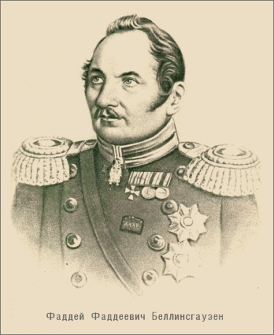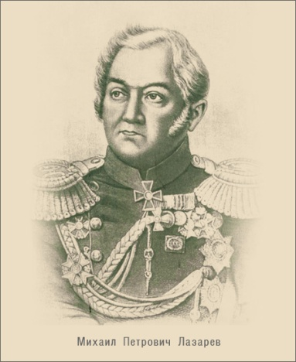
1  Фритьоф Нансен – известный норвежский путешественник, дипломат и лауреат Нобелевской премии.  В 1888 году он впервые в истории совершил путешествие на лыжах через Гренландию. | 2  Валентина Терешкова-первая в мире женщина-космонавт.  16-19 июня 1963 года она совершила пyтешествие в космос на космическом корабле "Восток". | 3  Фадей Беллинсгаузен и Михаил Лазарев – русские первооткрыватели Антарктиды. В 1819 году они совершили кругосветное антарктическое путешествие на кораблях «Восток» и «Мирный». Эти два корабля находились в морях и океанах 2 года. Экспедиция была очень трудной, но очень важной.
В
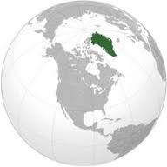

Б
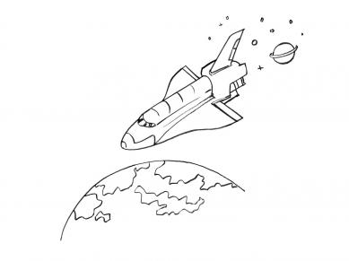

А
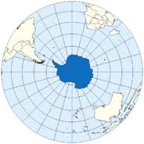

- Закончи временную линию, используя информацию из упражнения 1
Bruk informasjonen fra oppgave 1 og gjør ferdig tidslinjen.
Беллинсгаузер и Лазарев совершили кругосветное путешествие в Антарктику
1818

1819

- Беллинсгаузен и Лазарев – первооткрыватели Антарктиды. Используя данные таблицы, нарисуй на карте маршрут их кругосветного путешествия.
Bellingshausen og Lazarev var de første som observerte det antarktiske kontinentet. Bruk informasjonen i tabellen for å tegne deres reiserute på kartet.

3 июля 1819 года | Кронштадт (Россия)
14 июля 1819 года | Копенгаген (Дания)
29 июля 1819 года | Портсмут (Англия)
15 сентября 1819 года | Санта-Крус, о. Тенериф, Канарские о-ва
2 ноября 1819 года | Рио-де-Жанейро (Бразилия)
15 декабря 1819 года | о. Южная Георгия (о. = остров = øy )
22 декабря 1819 года | Южные Сандвичевы о-ва.
16 января 1820 года | Открытие Антарктиды
30 марта 1820 года | Сидней (Автсралия)
28 мая 1820 года | Залив Королевы Шарлоты (Новая Зеландия)
22 июля 1820 года | о. Таити
9 сентября 1820 года | Сидней (Автсралия)
10 января 1821 года | о. Петра I
17 января 1821 года | Земля Александра I
27 февраля 1821 года | Рио-де-Жанейро (Бразилия)
17 июня 1821 года | Лиссабон (Португалия)
17 июля 1821 года | Копенгаген (Дания)
24 июля 1821 года | Кронштадт (Россия)

- Работайте в паре. Один из вас получит карточку А, другой – карточку Б. Задавая друг другу вопросы, заполните недостоющую информацию. Потом составьте рассказ.
Arbeid i par. En av dere får kort A, mens den andre får kort Б. Still spørsmål til hverandre for å finne manglende informasjon. Ikke vis hverandre kortene! Etter å ha samlet inn de nødvendige opplysningene, lag en fortelling om oppdagelsesreisende.

Bildekilder:
http://ru.wikipedia.org/w/index.php?title=%D0%A4%D0%B0%D0%B9%D0%BB:Portrett_av_Fridtjof_Nansen_med_hatt,_1889.jpg&filetimestamp=20100422071852 (15.03.2012)
http://www.outer-space.ru/human/cosmonaut/306/ (15.03.2012)
http://fcior.edu.ru/card/6587/krugosvetnoe-plavanie-f-f-bellinsgauzena-i-m-p-lazareva-na-shlyupah-vostok-i-mirnyy-1819-1821-otkryt.html (15.03.2012)
http://en.wikipedia.org/wiki/File:Greenland_(orthographic_projection).svg (15.03.2012)
http://web-atlas.ru/index.php/antarctica (15.03.2012)
http://raskraska.gulli.ru/raskraska-Kosmicheskij-korabl-8 (15.03.2012)

